Физкультурный досуг
совместно с родителями

«Путешествие на луну»

Провели воспитатели группы № 1
МАДОУ ЦРР д/с «Страна чудес»
Кузьмина М.О.
Гладикова С.А.

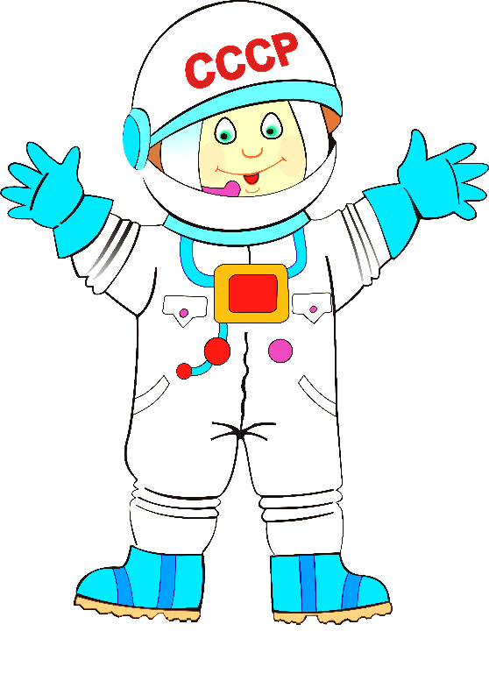

Балаково апрель 2015 г.

Цели: Автоматизировать двигательные умения и навыки, освоенные на занятиях физической культурой.
Задачи:
Закреплять умение перестраиваться в движении. Упражнять в лазании и перелезании. Продолжать формировать ориентацию в пространстве.
Развивать логическое мышление, произвольное внимание, наблюдательность.
Воспитывать командный дух, чувство товарищества, стремления к победе.

Дети входят в физкультурный зал.
Звучит песня «Покорители».

Дети читают стихи:

1-й ребенок:
Мы пока что только дети,
Но придет желанный час – Мира
На космической ракете
Дружно полетим на Марс!

2-й: В небе звезды ярко светят
И ракету нашу ждут.
К дальней сказочной планете – Полина
Наш космический маршрут.

Проводится физкультминутка «Космодром».

Всё готово для полёта, Дети поднимают руки сначала вперёд,
затем вверх.
Ждут ракеты всех ребят. Соединяют пальцы над головой,
изображая ракету.
Мало времени для взлёта, Маршируют на месте.
Космонавты встали в ряд. Встали прыжком – ноги врозь, руки на поясе.
Поклонились вправо, влево, Делают наклоны в стороны.
Отдадим земной поклон. Делают наклон вперёд.
Вот ракета полетела. Делают прыжки на двух ногах.
Опустел наш космодром. Приседают на корточки, затем поднимаются.

Вед: Ну, ребята, тренировку провели вы очень ловко.
А сейчас занимаем места в ракете.
Даю команду на взлет: 5,4,3,2,1. Пуск!
(звучит музыка Ключ на старт! Взлёт и посадка )

Вед: Вот и прилетели мы на Луну
Под музыку появляется лунатик по имени Терёша.

Лун.. Как я рад! Как я рад!
В гости прилетел детсад!

Приветствует детей и предлагает поиграть

Игра «Летающая тарелка»
(бег в обруче)
Кладутся на пол обручи которые обозначают летающую тарелку. Дети садятся на корточки каждый в свой обруч и под музыку, встают взявшись обоими руками за обруч и бегают по залу. Музыка прекращается, летающие тарелки приземляются.

Игра "Собери звезды"
На полу лежат вырезанные из картона звезды. Пока звучит музыка дети собирают звезды-кто больше. В игре участвует 3-4 ребенка.

Игра "Инопланетянин"
Ловишки. Желающему ребенку одеть шапочку инопланетянина- он ловишка.

Игра «Стыковка»
Команда родителей и команда детей. Берется прыгалка и первый из команды родителей бежит к команде детей и цепляет на прыгалку ребенка, пробежать, цепляя каждый раз по одному человеку из каждой команды.

Игра "Перетягивание каната»

Вед: Ну, ребята, пора нам прощаться и возвращаться на Землю.

Лун: Дорогие ребята, очень рад был познакомиться вами.

Удачи вам, вспоминайте меня и прилетайте еще ко мне в гости.

А на прощанье я хочу вам сделать маленькие подарки (дарят).
Прощается с ребятами.

Вед: А мы возвращаемся на землю. Начинаем отсчет: 5,4,3,2,1- пуск!
(звучит музыка Ключ на старт! Взлёт и посадка )

Вот мы и на Земле, дома. Закончилось наше космическое путешествие!

Дети читают стихи:
Во вселенной есть планеты,
Очень разные они, Алеша
Но такую вот, как эта
Во вселенной не найти.

Здесь леса, моря и горы,
Люди разные живут,
На других же на планетах
Жизнь пока что не найдут!
Сбережем планету эту Варя
Под названием Земля,
Ведь планета эта дом наш,
Обижать ее нельзя!

Ведь она как мы живая:
Летит, кружиться, сияет,
Умывается морями
И на солнце загорает!
И еще, прошу вас, люди, Саша
Не сорите, не ломайте,
Каждый листик и букашку
Берегите, охраняйте!

Вед. Молодцы ребята! Давайте еще раз попрощаемся и помашем Терёше ручкой.

